
大成國小就讀意願書

恭喜您的寶貝錄取大成藝術實驗小學小一新生，為確定就讀意願，煩請於5/11(四)前，抽空填寫此意願書，填寫後親送至學校或以傳真方式回傳，亦可掃描QR Code直接線上填報，若逾期者即視為放棄，謝謝。

學生姓名：

就讀意願：□願意就讀大成國小
□放棄就讀，把機會留給他人

家長簽名：
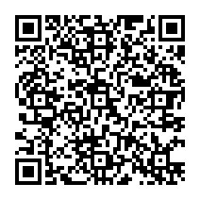
線上填寫QR Code
大成藝術實驗小學教學組
傳真號碼：08-7972684

